**Entremet chocolat blanc, mousse et insert framboise.**

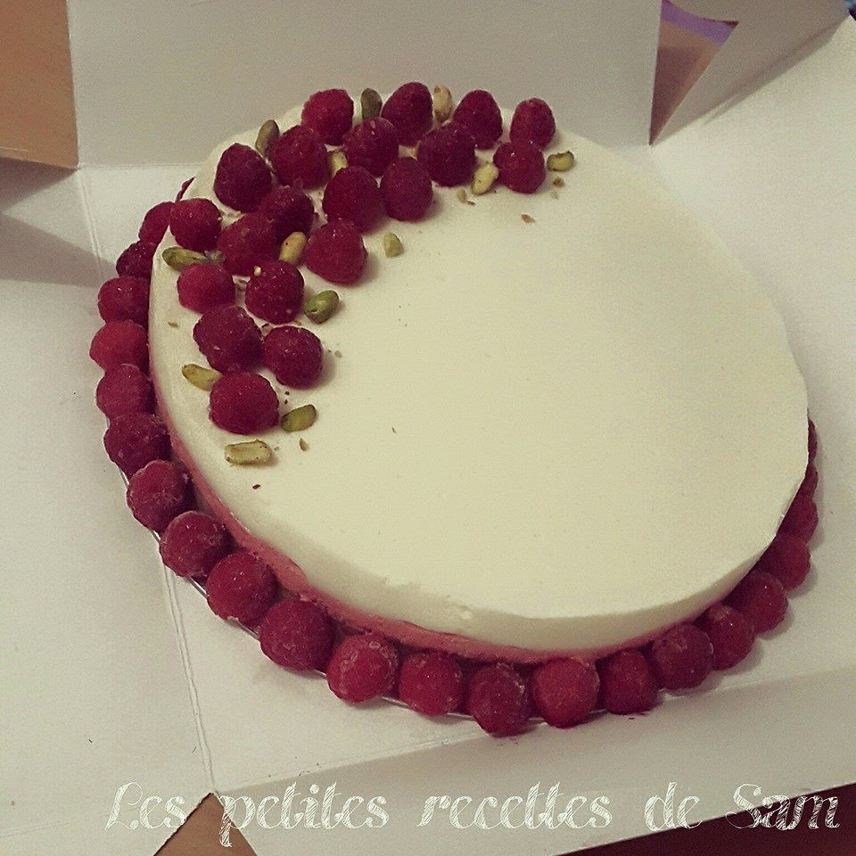

**Ingrédients :**  
  
**Pour la mousse chocolat blanc :**  
- 60 g de chocolat blanc pâtissier  
- 10 cl de crème liquide 30% matières grasses  
- 1 g agar agar  
- 10 cl de lait  
**Pour la mousse fruits rouges :**  
- 220 g de fruits rouges  
- 80g de sucre  
- 20 cl de crème liquide 30% matières grasses  
- 2 g d'agar agar  
- 1 citron  
**Pour l'insert fruits rouges :**  
- 200 g fruits rouges   
- 1 g agar agar  
**Pour la génoise pistache :**  
- 50 g de farine  
- 20 g de poudre de pistache  
- 75 g de sucre  
- 2 œufs  
**Pour le glaçage chocolat blanc :**  
- 87 g d'eau  
- 110 g de sucre  
- 75 g de sucre  
- 40 g de chocolat blanc  
- 2 feuilles de gélatine

**Insert fruits rouges**

(a préparer 2 h avant)

**1)** Mixer les fruits rouges et en récupérer le jus.

**2)** Mélanger le jus + l'agar agar et porter a ébullition

**3)** Verser le coulis dans votre moule a insert (le mien un moule en silicone basic) et placez au congélateur.

**La génoise pistache**

**1)** Séparer les blancs des jaunes, faites moussez les jaunes avec le sucre, puis ajoutez la poudre de pistache et ensuite la farine.

**2)** Montez les blancs en neige bien ferme, puis ajoutez les a la pâtes délicatement.

**3)** Disposez sur une plaque en une couche très fines et faire cuire 10 mn à 180°. Une fois cuite laissez la refroidir sur une plaque le temps de préparer vos mousses.

**Le crémeux chocolat blanc**

**1)** Faire fondre le chocolat au bain marie.

**2)** Montez la crème en chantilly, puis y incorporez y le chocolat blanc.

**3)** Portez a ébullition le lait + l'agar agar, incorporez 1 tiers du lait et fouettez énergiquement, puis le reste du lait en mélangeant délicatement.

**4)** Mettre me crémeux dans votre moule et réserver au frigo.

**La mousse de fruits rouges**

**1)** Mixer vos fruits rouges avec le sucre et le jus du citron, puis passer le au chinois pour obtenir un coulis.

**2)** Mélanger le coulis + l'agar agar et portez à ébullition, puis laissez refroidir.

**3)** Monter la crème en chantilly bien ferme et y incorporer le coulis de fruits rouges.

**4)** Placez vos inserts sur votre crémeux chocolat blanc et recouvrir de mousse de fruits rouges. Placez votre génoise préalablement découpée sur le dessus de la mousse et placez au congélateur

(Minimum 2h)

**Le glaçage chocolat blanc**

**1)** Portez l'eau et le sucre a ébullition

**2)** Ajoutez la crème, puis à la reprise de l’ébullition ajoutez le chocolat blanc, puis retirez du feu et ajoutez la gélatine ramollie.

**3)** Attendre que le glaçage descende a 30° avant de le verser sur vos dômes.

**4)** Une fois le glaçage a 30° verser le glaçage sur vos dôme et placez au frigo quelques minutes et ensuite verser une deuxième couches, ensuite décorez selon vos goûts ! (pistaches torréfiées, framboises, coulis)